ПОЛЕЗНАЯ ИНФОРМАЦИЯ:
Приветствую гостей Екатеринбурга в апартаментах по улице Азина , д. 57.
-Расчетный час 12.00, но по предварительной договоренности может быть изменен.
-Уважаемые гости, планируйте свое пребывание, продление производится за сутки.
-Если вы оплатили бронь и по какой- то причине покидаете апартаменты, деньги за непрожитые дни не возвращаются.
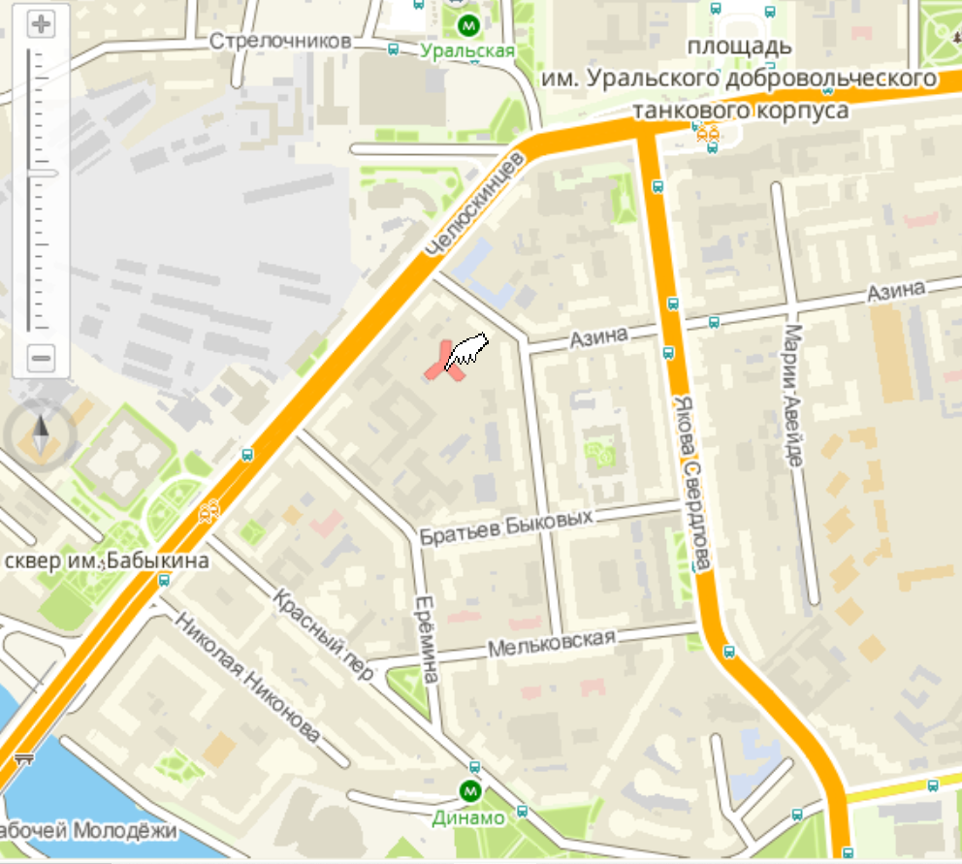
Логин от WI FI апартамент № 6: RT-5GPON-ABD8
Пароль от WI FI апартамент № 6: EqfSXaLaK4

Логин от WI FI апартамент № 2: RT-5GPON-ABD48
Пароль от WI FI апартамент № 2: 1paEM2qaK1

Логин от WI FI апартамент № 11: RT-5GPON-AAE8
Пароль от WI FI апартамент № 11: HvfFJGsaS1
Правила проживания в посуточно арендованном помещении.
-В соответствии с Федеральным законом РФ № 52-ФЗ «О тишине» запрещено шуметь с 22:00 до 8:00 Запрещено громко разговаривать, петь, ругаться, громко включать телевизор и музыку. (Пожалуйста, сохраняйте покой соседей).
-Расчетный час 12.00 Выезд с 10 до 12.00 следующего дня. Продление срока аренды можно согласовать дополнительно (за одни сутки до расчетного дня выезда)
-Курение в квартире, подъезде строго запрещено. Штраф залоговая стоимость аренды.
-Соблюдайте чистоту
-Запрещено вступать в конфликт с соседями и открывать дверь неизвестным лицам, кем бы они ни представлялись (соблюдайте правила безопасности быта, не вступайте в контакт с незнакомыми людьми)
-Домашние питомцы разные , размещение по согласованию с собственником арендуемого помещения
-Не приводить в квартиру третьих лиц без согласования с собственником арендуемого помещения.
-Выходя из помещения закрывать краны и окна, выключить свет и электроприборы
-За нарушение правил эксплуатаций помещений договор аренды посуточно может быть расторгнут. Штраф залоговая стоимость аренды оплаченные, но не прожитые сутки.
В случае повреждения, порчи, утраты имущества арендодателя, арендатор обязан возместить его полную стоимость.
Мой watsap 89530005996

БАНКОМАТЫ СБЕРБАНК:
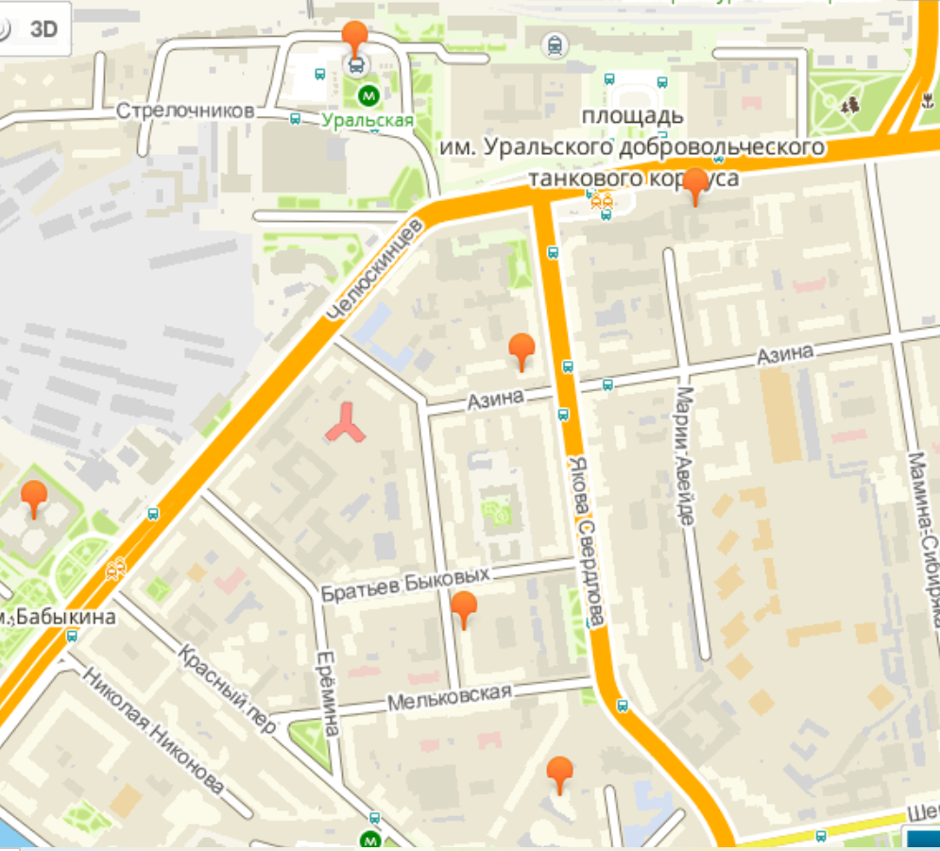

БАНКОМАТЫ ТИНЬКОВ:
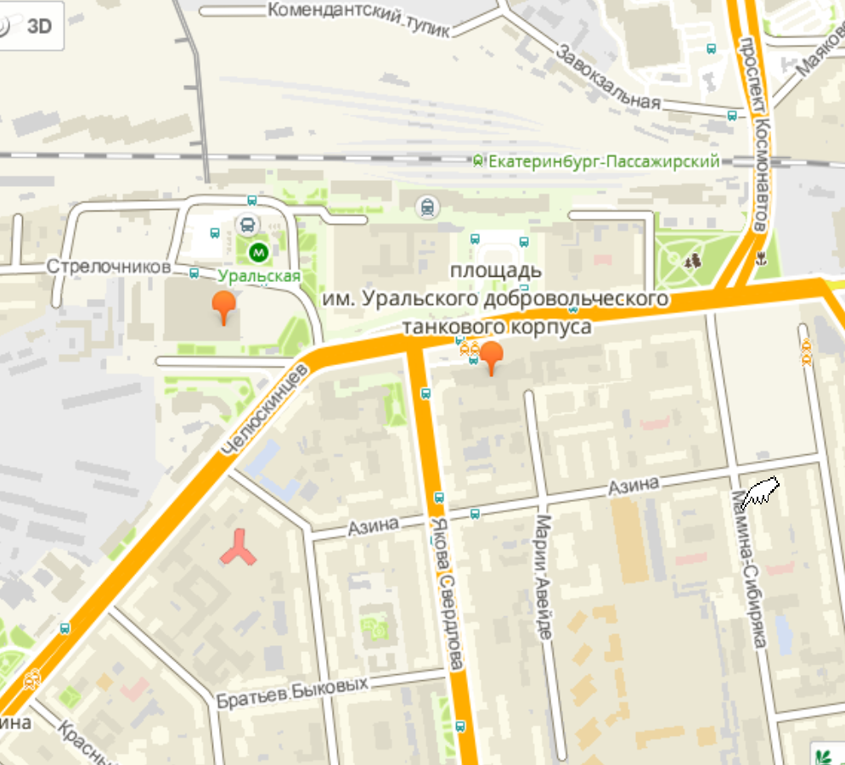

СУПЕРМАРКЕТЫ РЯДОМ:
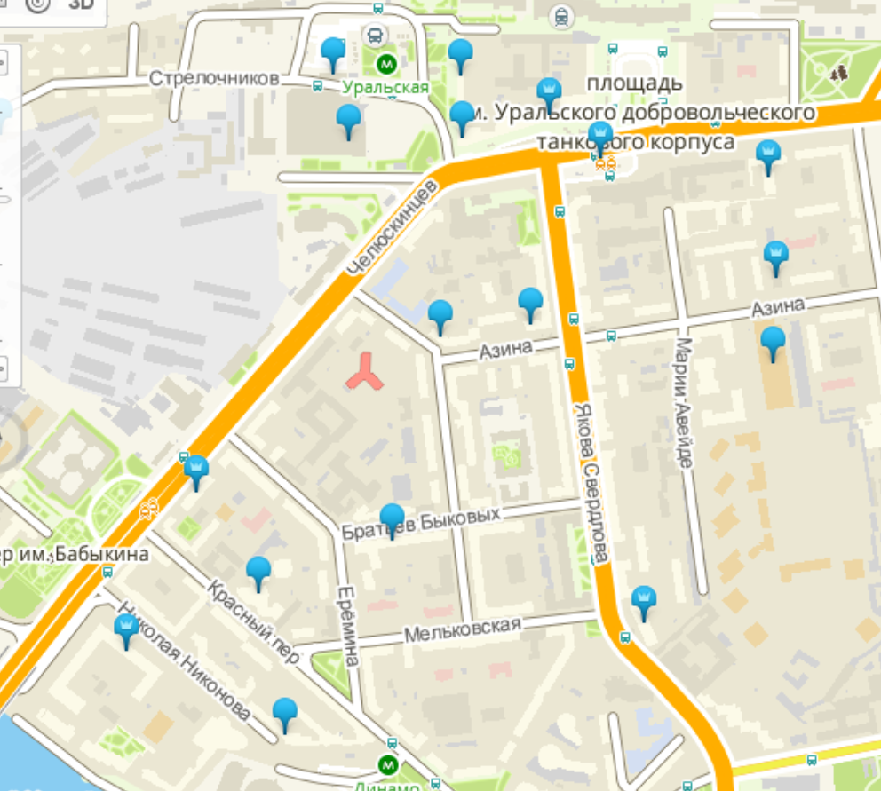
РЕСТОРАНЫ РЯДОМ :
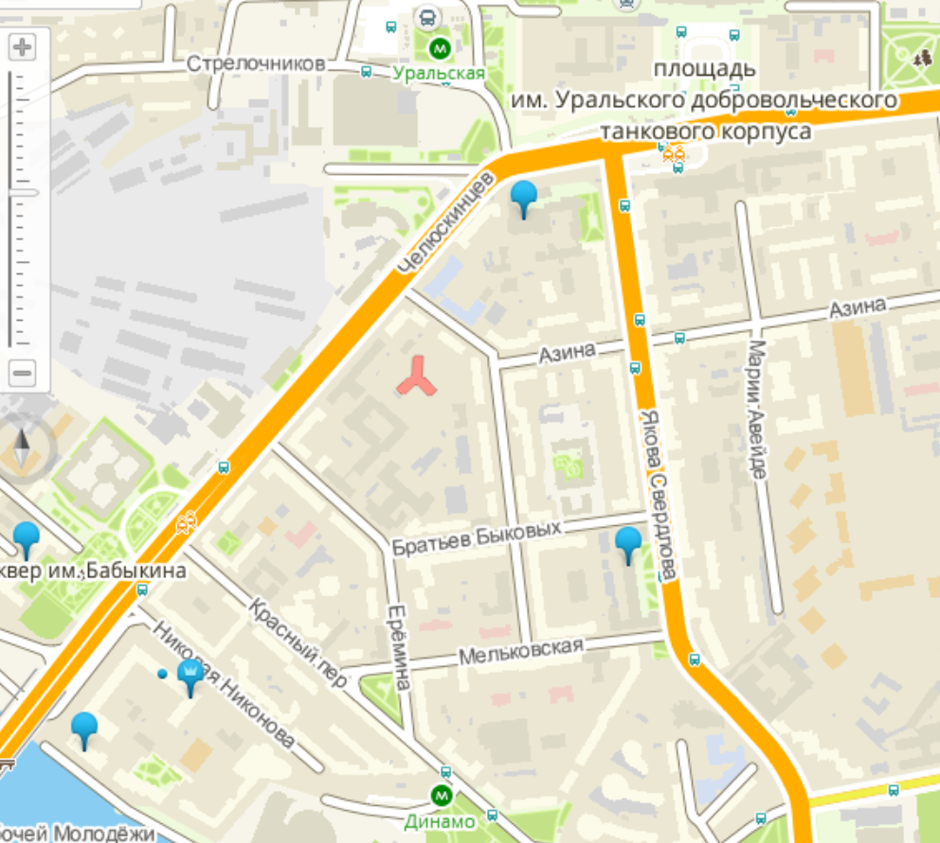
КАФЕ РЯДОМ :
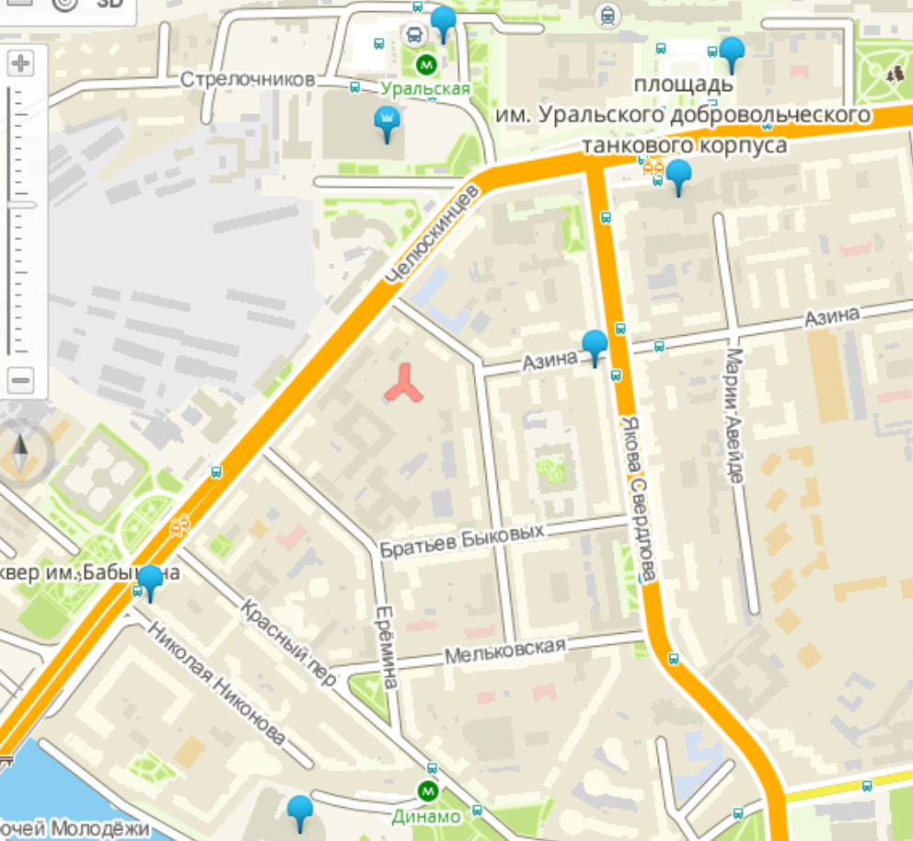

ОСТАНОВКИ ОБЩЕСТВЕННОГО ТРАНСПОРТА И МЕТРО:
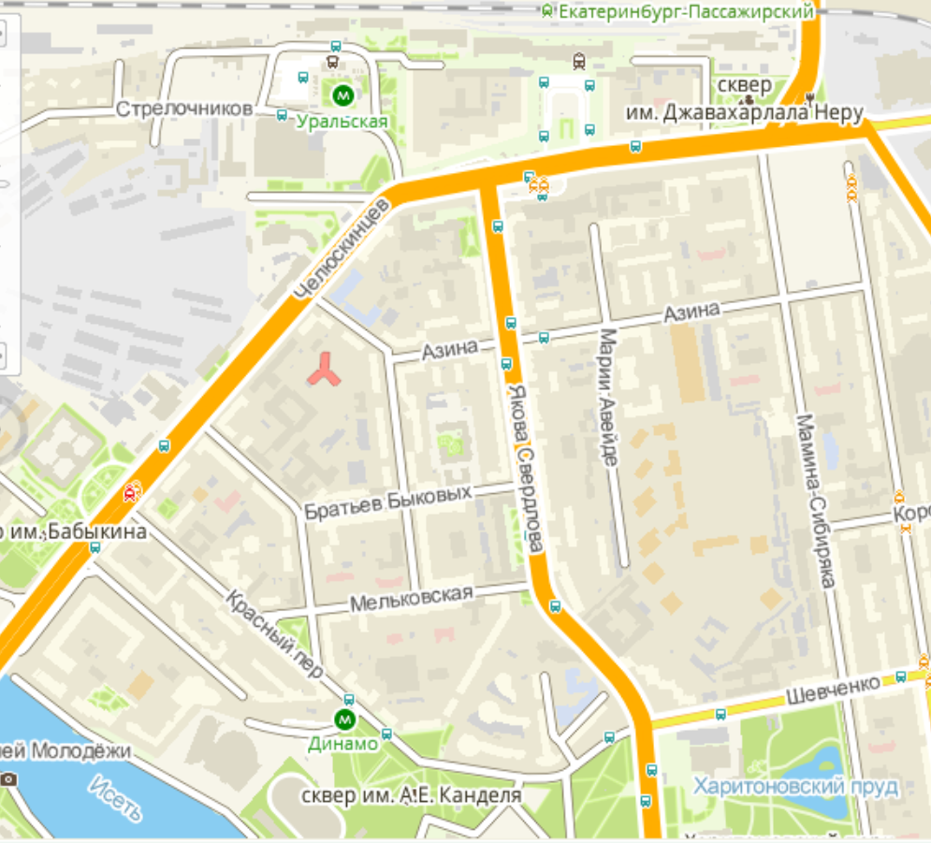

АПТЕКИ РЯДОМ:
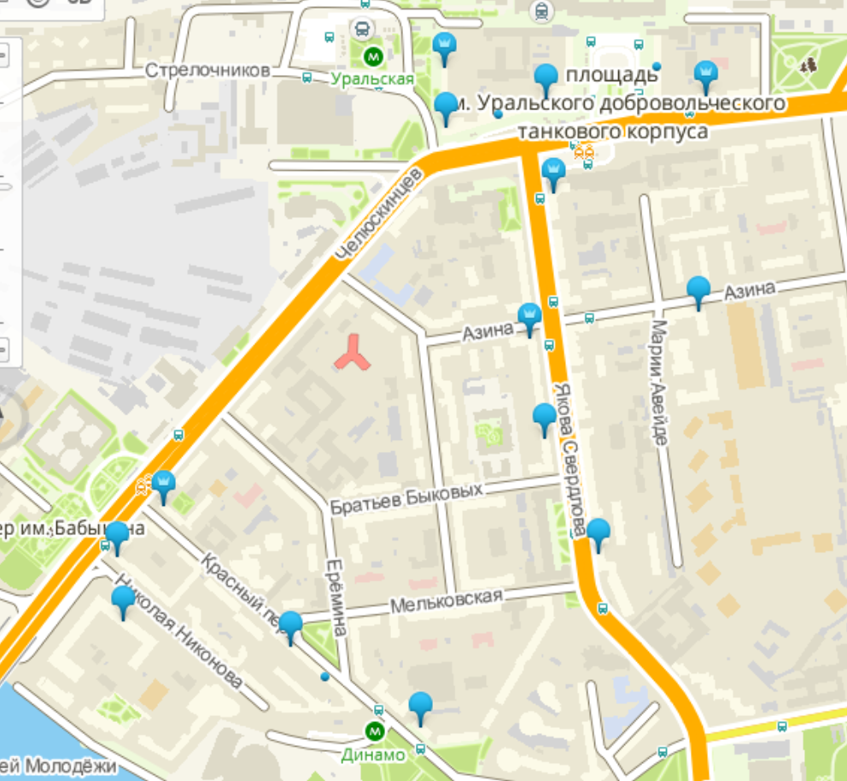

Куда пойти, можно посмотреть на портале Екатеринбурга:
https://www.e1.ru/text/entertainment/2021/11/04/70233014/
https://afisha.yandex.ru/yekaterinburg?preset=today

КВЕСТЫ:
https://avantura.ru/?utm_source=yandex&utm_medium=cpc&utm_campaign=36192722&utm_term=---autotargeting&utm_content=6002567703&yclid=6556119882836009326
ОКЕАНАРИУМ:
https://oceanarium-ekb.ru/price Щербакова 2 Б.
КРАЕВЕДЧЕСКИЙ МУЗЕЙ:
https://uole-museum.ru/events/korolevskie-igry/?_openstat=ZGlyZWN0LnlhbmRleC5ydTs1ODAwNjI4NTsxMDA4MDk5MjYwMTt5YW5kZXgucnU6Z3VhcmFudGVl&yclid=6556136916937400922
В ЕКАТЕРИНБУРГЕ И ОКРЕСТНОСТЯХ РАБОТАЮТ ГОРНОЛЫЖНЫЕ КОМПЛЕКСЫ:
https://newdaynews.ru/ekaterinburg/741174.html

Топ-30 достопримечательностей Екатеринбурга
Обычно путешественники не ждут от Екатеринбурга многого. Но, приехав сюда, оказываются приятно удивлены. Столица Урала совсем не идеальна, но в ней каждый находит кое-что интересное. Кому-то западают в сердце местные кафе и бары, кому-то — стрит-арт. Но и про исторические достопримечательности тоже не стоит забывать.

Памятник основателям города
В 1723 году по указу Петра I на берегу Исети начали строить крупный железоделательный завод. Значимую роль в создании этого предприятия сыграли Татищев и де Геннин. С тех пор их считают отцами-основателями Екатеринбурга. Открытие бронзового памятника на площади Труда состоялось летом 1998 года, как раз перед празднованием 275-летия города.
Любопытно, что при жизни Татищев и де Геннин недолюбливали друг друга и старались лишний раз не встречаться. Теперь им еще долго придется стоять вместе.
Информация о Памятнике основателям города Татищеву и де Геннину
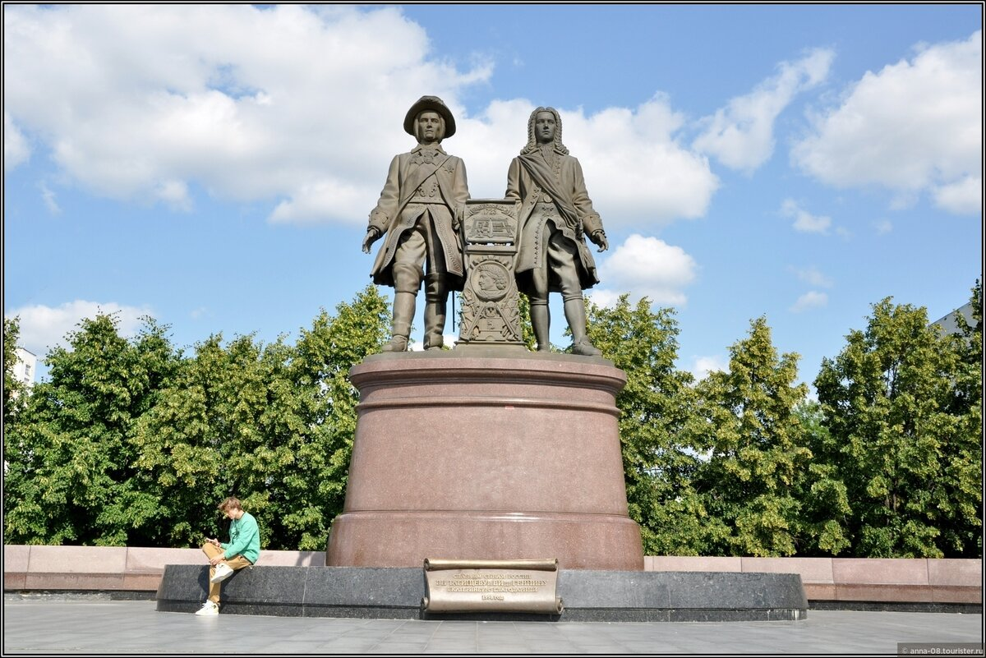
Фото: © Анна Кудрявцева

Дом Севастьянова
Одно из самых красивых зданий Екатеринбурга расположено на пересечении улиц Ленина и Горького. В каком году был построен особняк, не установлено. Но точно известно, что в 1860 году его приобрел коллежский асессор Николай Севастьянов. Именно при нем здание приобрело свой нынешний облик с элементами неоготики и барокко.
В советские годы в особняке базировалась первая в стране биржа труда, а потом областной совет профсоюзов (отсюда и альтернативное название — «Дом профсоюзов»). В 2008 году здание полностью отреставрировали в качестве резиденции президента России на саммите ШОС.
Информация о доме Севастьянова
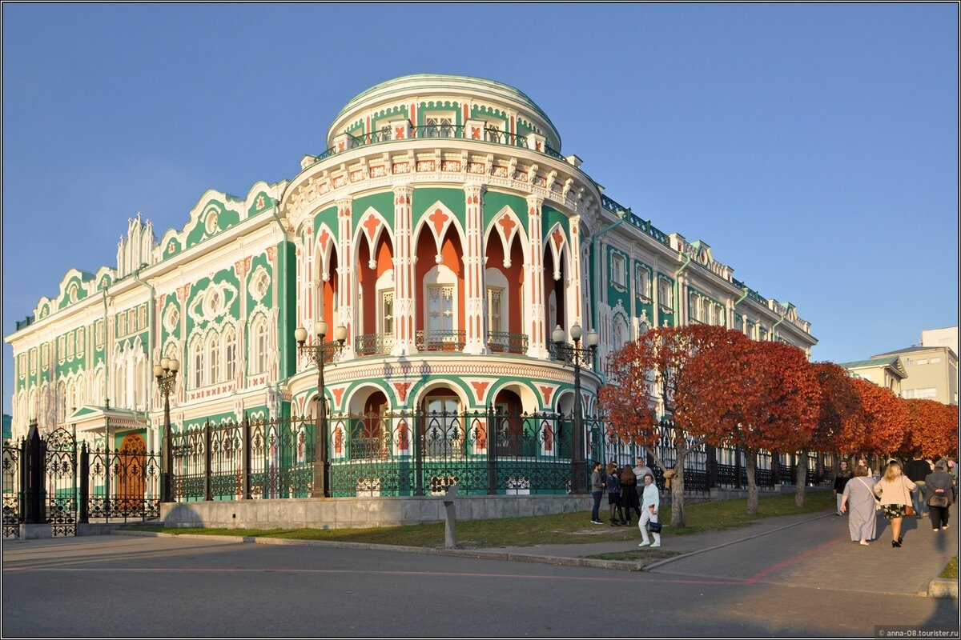
Фото: © Анна Кудрявцева

Плотинка и Исторический сквер
Плотинкой жители уральской столицы ласково называют плотину на берегу реки Исеть. Это одно из старейших сооружений Екатеринбурга. Рабочий водосток плотины был отворен 18 ноября 1723 года. Сейчас эта дата считается днем рождения города.
Исторический сквер на плотинке разбили в 1973 году. Прежде на его месте находился железоделательный завод и крепость. Сквер включает в себя водонапорную башню, участок бывшего монетного двора, Музей природы Урала и Музей архитектуры .
Информация о Плотине Городского пруда в Екатеринбурге
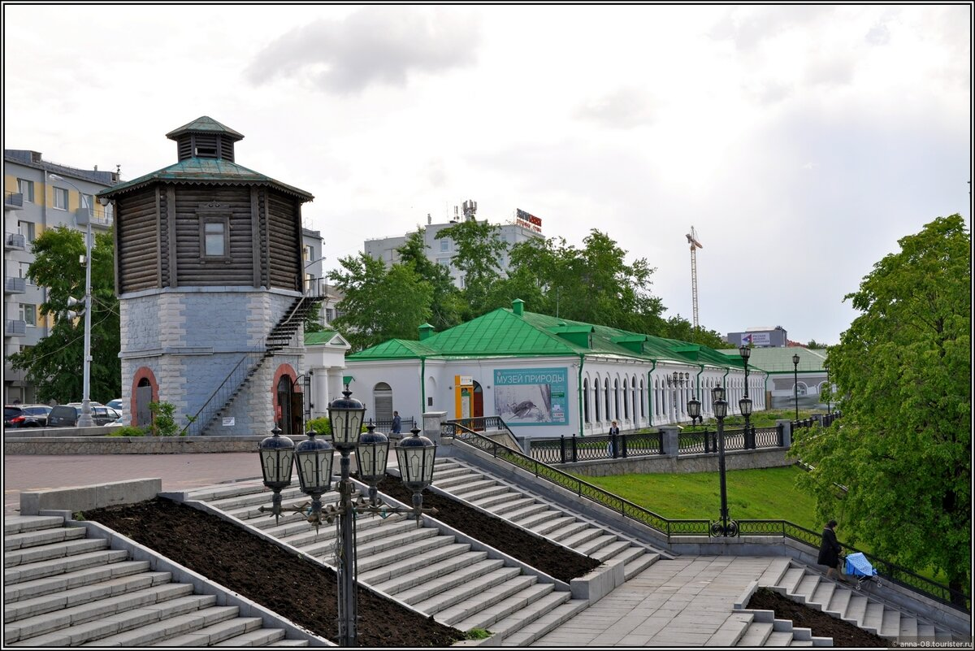
Фото: © Анна Кудрявцева

Площадь 1905 года
Свой современный вид главная площадь Екатеринбурга получила в 1930-е годы, после сноса Богоявленского кафедрального собора. Сегодня здесь находится здание городской администрации и памятник Ленину. К неудовольствию некоторых жителей города существенную часть площади занимает парковка для автомобилей.
Информация о площади 1905 года
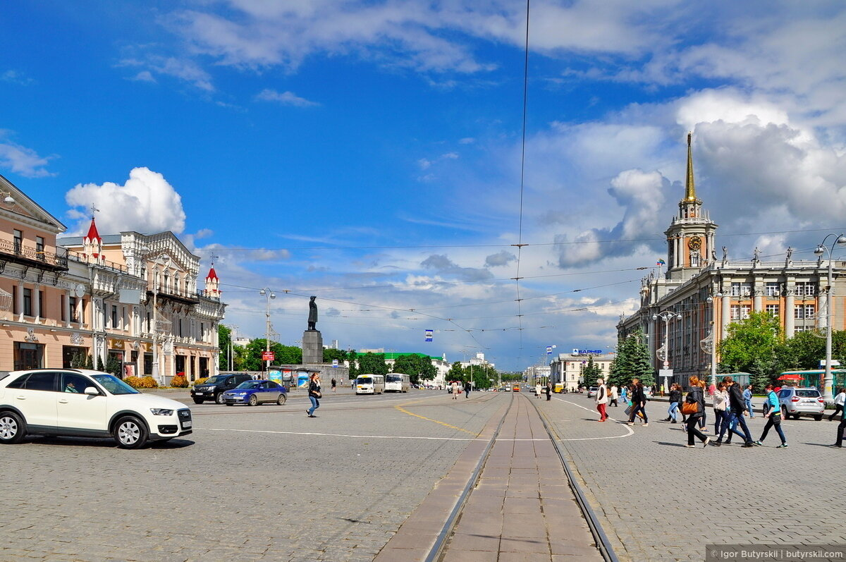
Фото: © Igor Butyrskii

Храм-на-Крови
Пятикупольный храм на Вознесенской горке расположен на территории бывшего дома инженера-строителя Ипатьева. В реквизированном у владельца особняке Николай II, члены его семьи и четверо верных слуг провели последние часы жизни. В ночь с 16 на 17 июля 1918 года их расстреляли.
Храм-на-Крови был возведен в 2003 году в память о царской семье.
Информация о Храме-на-Крови
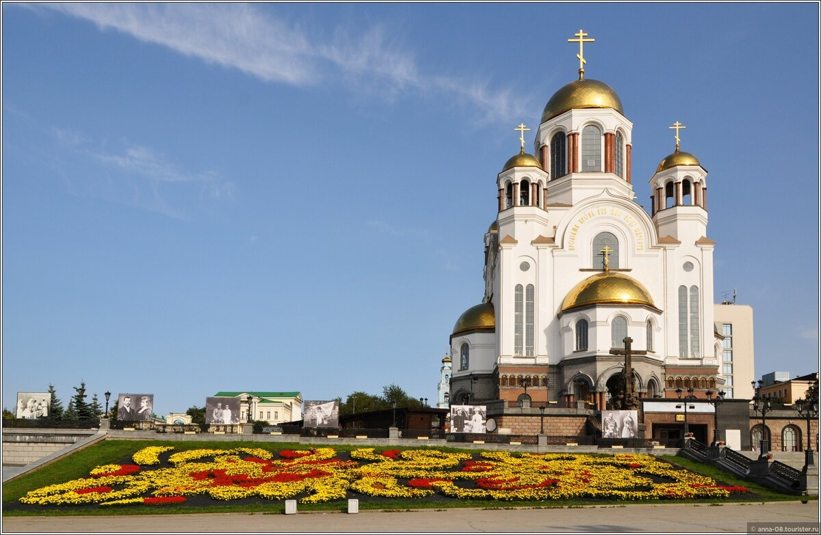
Фото: © Анна Кудрявцева

Улица Вайнера
Одна из самых старых улиц в городе – идеальное место для прогулок. На ней сосредоточено немало исторических зданий, магазинов, кафе и точек со стрит-фудом. Среди музеев на улице Вайнера особого внимания заслуживает филиал Эрмитажа.
А еще в разных частях уральского Арбата можно увидеть интересные скульптуры: «Городовой», «Изобретатель велосипеда», «Влюбленные», «Майкл Джексон» и «Гена Букин» из популярного в 2000-е годы сериала.
Информация об улице Вайнера
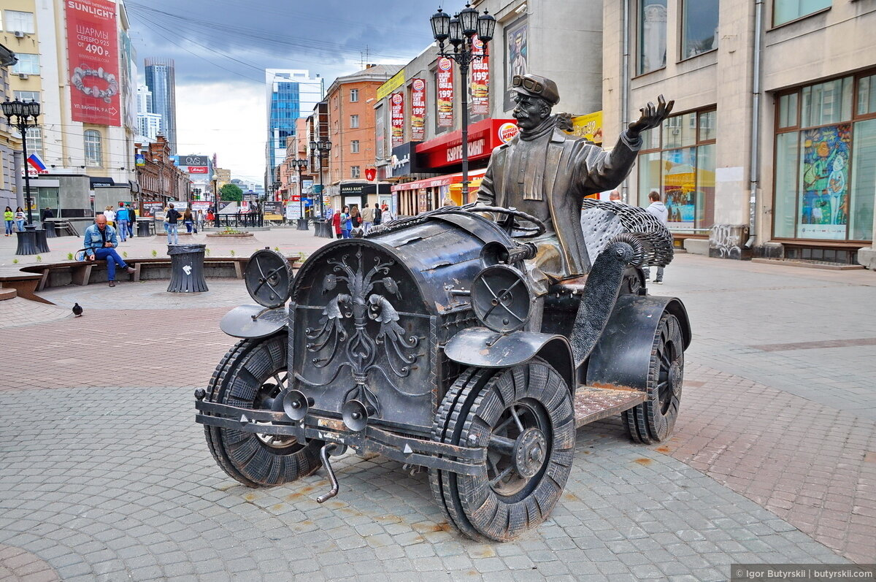
Фото: © Igor Butyrskii

Ельцин Центр
К личности первого президента России можно относиться по-разному. Но побывать в Ельцин Центре стоит обязательно. В музейной части хранится более 30 тысяч документов, фотографий и предметов из 90-х годов. При знакомстве с интерактивными экспозициями чувства ностальгии по ушедшей эпохе не избежать.
Помимо музея, на территории Ельцин Центра работает арт-галерея, клуб любителей кино, зона лектория, коворкинг, магазины и рестораны.
Информация о Ельцин Центре
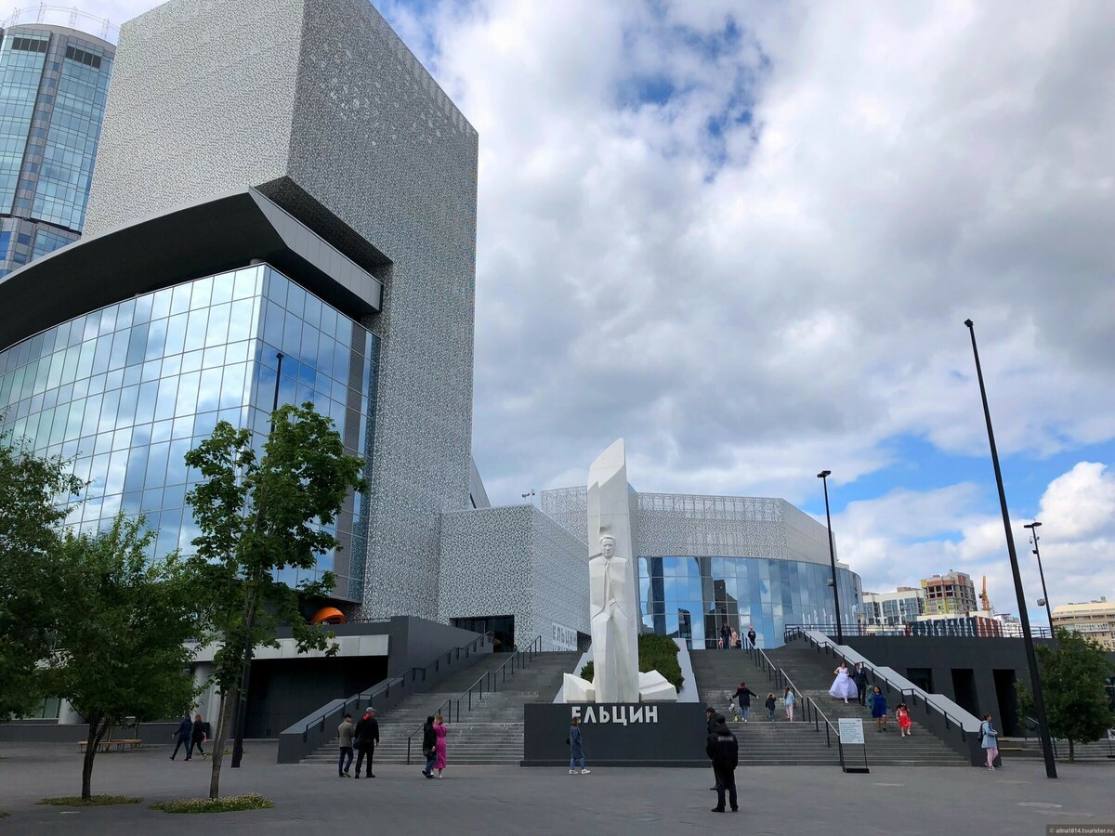
Фото: © Alina S.

Небоскреб «Высоцкий»
Чтобы увидеть красоты Екатеринбурга с высоты, жители и гости города поднимаются на обзорную площадку бизнес-центра «Высоцкий». Она расположена на 52 этаже.
Фамилию известного советского поэта и исполнителя башня получила с разрешения сына Владимира Высоцкого. Чтобы оправдать название, внутри небоскреба организовали музей с личными вещами знаменитости.
Информация о смотровой площадке на небоскребе Высоцкий
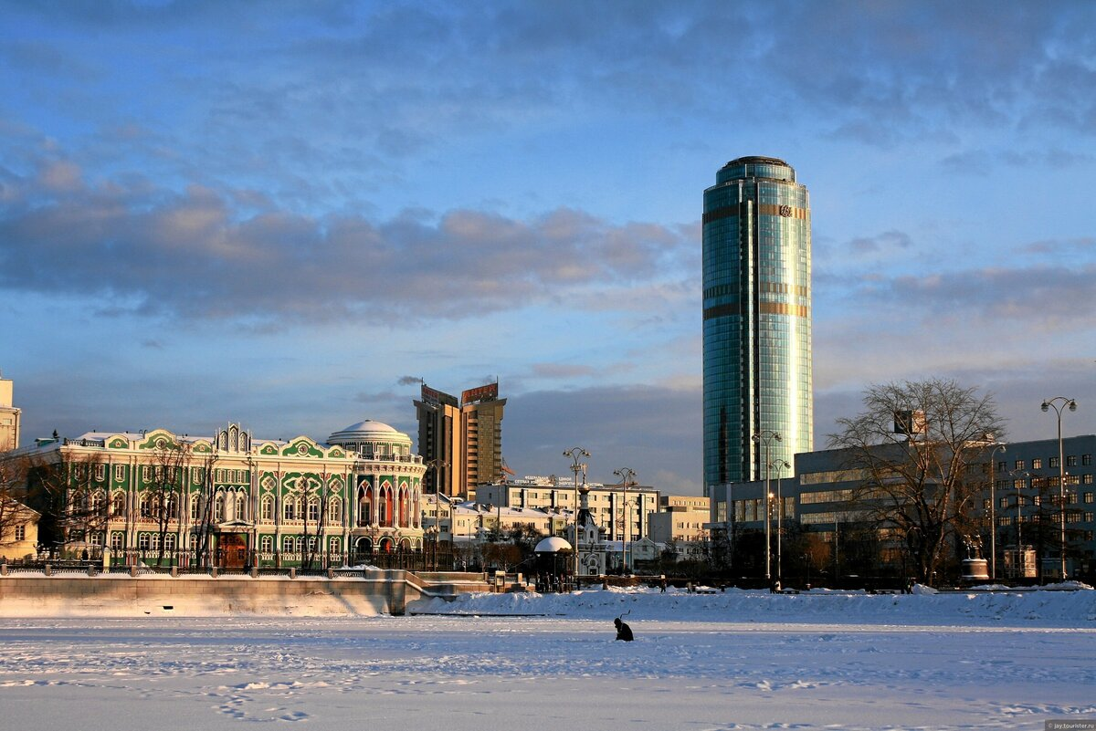
Фото: © Татьяна Квичанская

Усадьба Расторгуевых-Харитоновых и Харитоновский парк
Дворцово-парковый ансамбль «Усадьба Росторгуева-Харитонова» является памятником архитектуры XVIII века. К строительству приступили в 1794 году. Однако богатый купец Расторгуев умер еще до завершения работ. Дом перешел к его зятю Харитонову. Сад при усадьбе был разбит во второй половине XIX века.
После событий 1917 года в здание заехал Урало-Сибирский коммунистический университет. А в 1937 году его переделали под Дворец пионеров.
Информация об усадьбе и саде
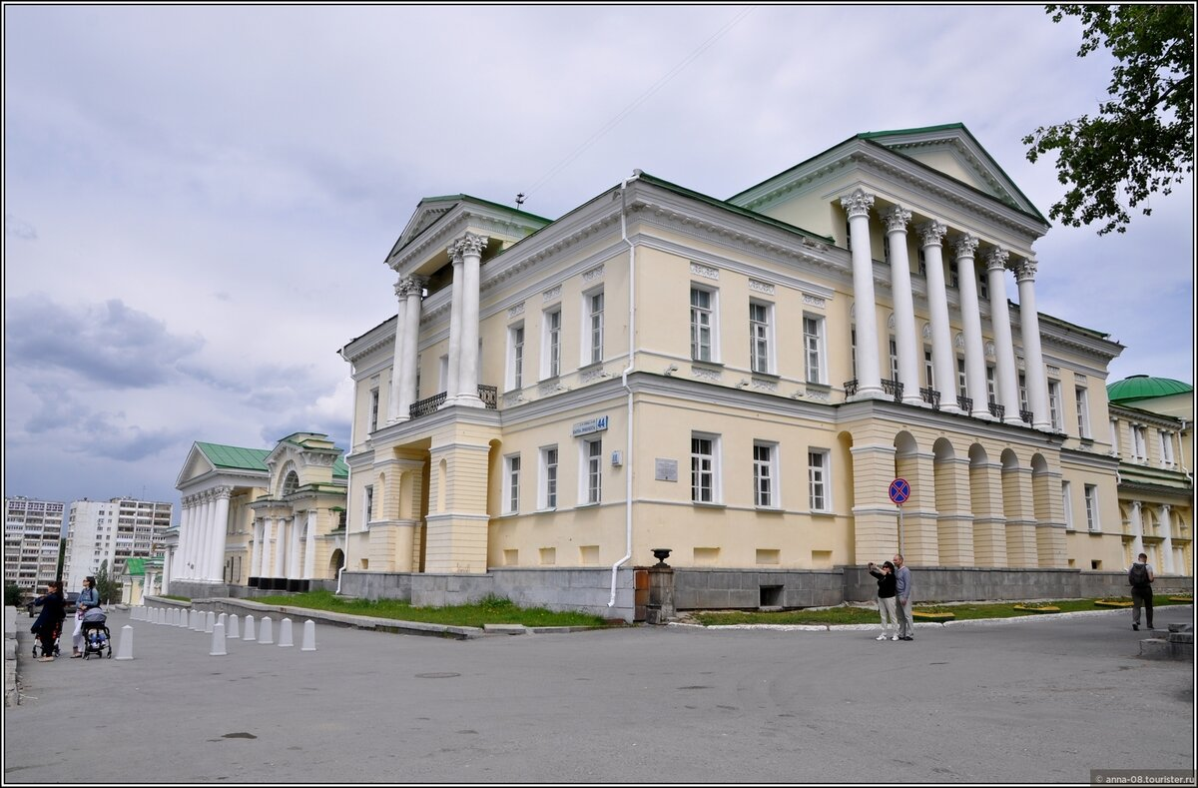
Фото: © Анна Кудрявцева

Екатеринбургский театр оперы и балета
Театр был построен в 1912 году на месте деревянного цирка. Разработку проекта здания доверили 30-летнему инженеру из Пятигорска Владимиру Семенову. На открытии показали оперу Михаила Глинки «Жизнь за царя». Балетная труппа при театре сформировалась только спустя несколько лет.
Информация о театре Урал Опера Балет
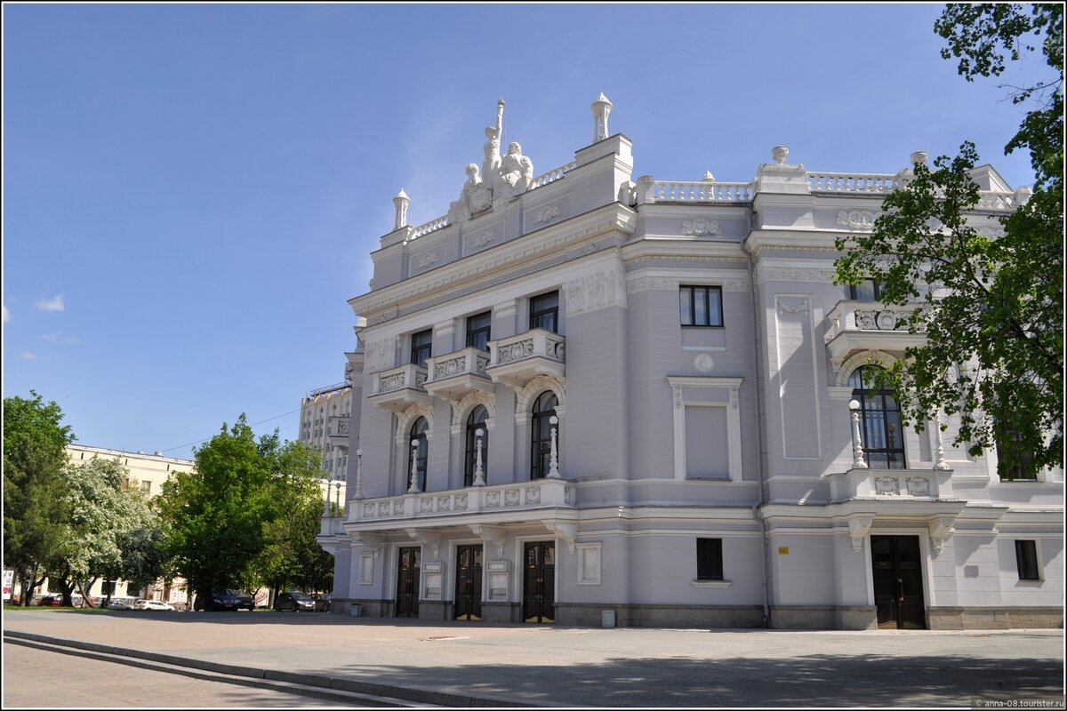
Фото: © Анна Кудрявцева

Екатеринбургский государственный цирк
Первый цирк в Екатеринбурге был построен на Дровяной площади (теперь это площадь Парижской коммуны), где сегодня расположен Театр оперы и балета. Следующее здание возвели в 1933 году на пересечении улиц Куйбышева и Розы Люксембург. В 1976 году эту постройку полностью уничтожил пожар.
Нынешний цирк открыл свои двери в 1980 году. Его ажурный купол — один из символов города.
Информация о Екатеринбургском цирке
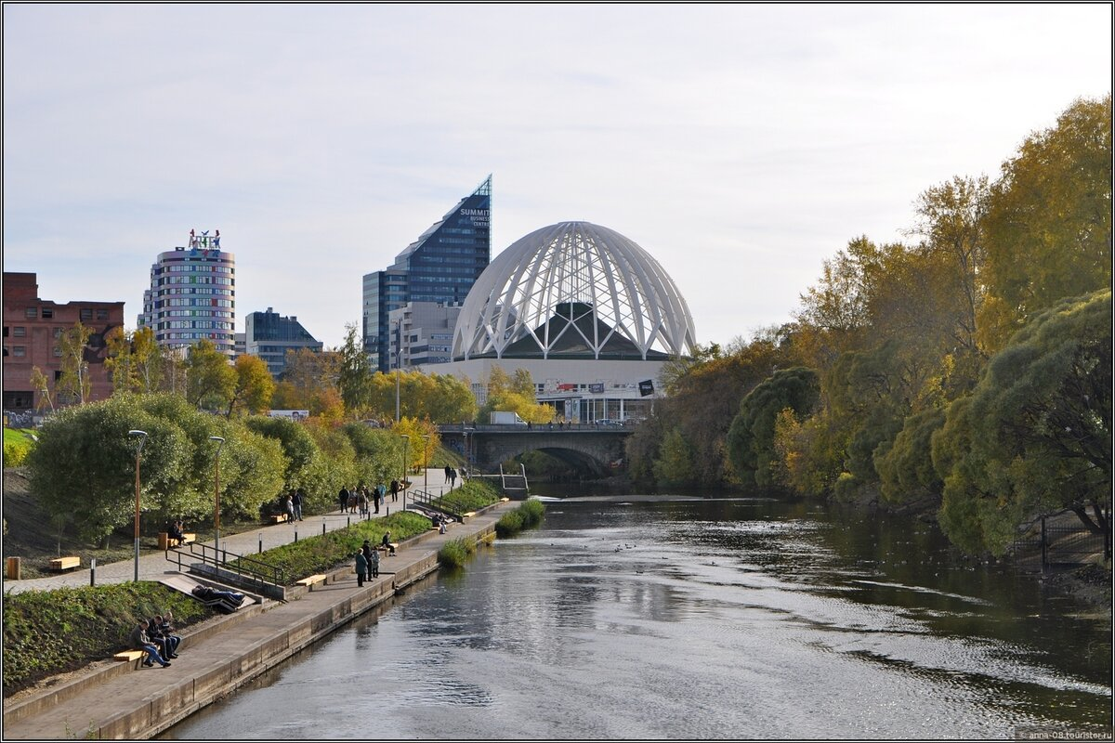
Фото: © Анна Кудрявцева

Екатеринбургский музей изобразительных искусств
В начале Великой Отечественной войны в Свердловск перевезли часть коллекции Эрмитажа. Среди эвакуированных экспонатов были шедевры Леонардо да Винчи, Рафаэля, Тициана, Веласкеса и Рембрандта, а также ценные греческие и римские скульптуры. На Урале произведения искусства остались целы и невредимы. В благодарность администрация Эрмитажа передала городу несколько сотен картин. Так появился Музей изобразительных искусств.
Помимо работ живописцев, в стенах учреждения представлено уральское художественное литье из чугуна. Особенно популярен Каслинский чугунный павильон, созданный специально для Всемирной выставки в Париже 1900 года.
Информация о Музее ИЗО
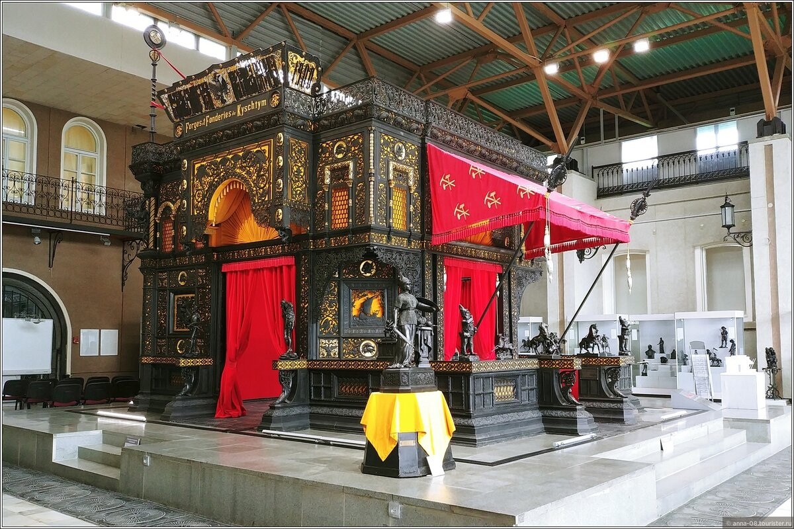
Фото: © Анна Кудрявцева

Музей истории Екатеринбурга
В конце XIX – начале XX века в старинном особняке размещалась знаменитая на всю страну частная библиотека Тихорецкой. После революции дом какое-то время пустовал. А в 1940 году здесь открылся Дом-музей Свердлова, который позже трансформировался в Музей истории Екатеринбурга.
В музейном пространстве хранится множество фотографий города и артефактов.
Информация о Музее истории Екатеринбурга
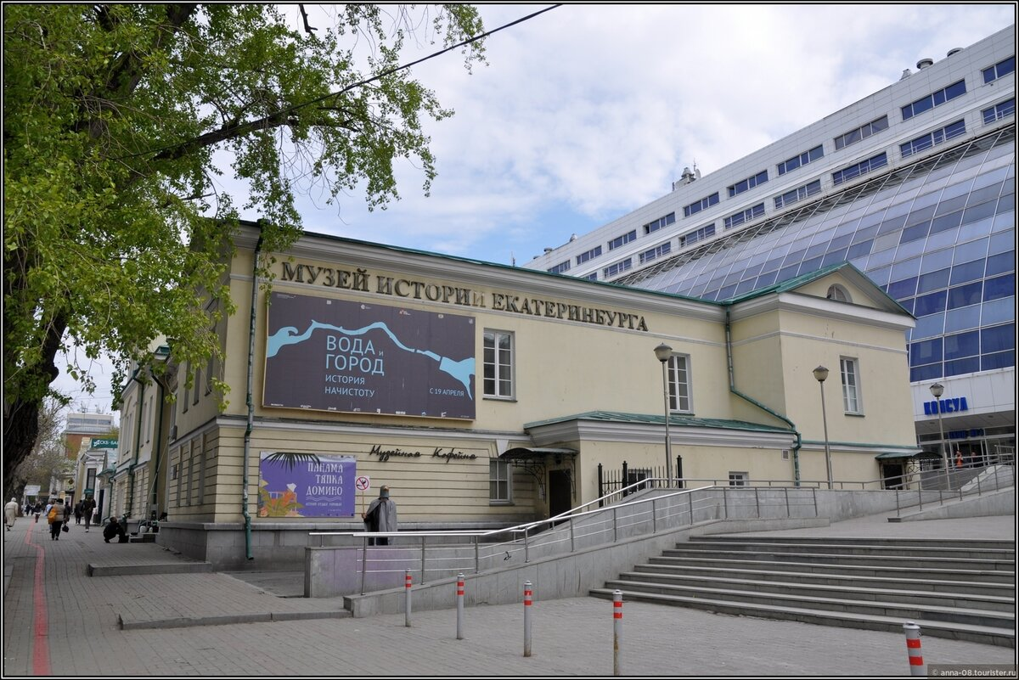
Фото: © Анна Кудрявцева

Музейный комплекс УГМК
На посещение Музея военной техники и Музея ретро автомобилей лучше выделить целый день – настолько масштабны их коллекции. Среди экспонатов можно увидеть около 500 единиц военной техники и еще столько же автомобилей, произведенных в Советском союзе и за рубежом.
Информация о музейном комплексе УГМК: военная техника и автомобили
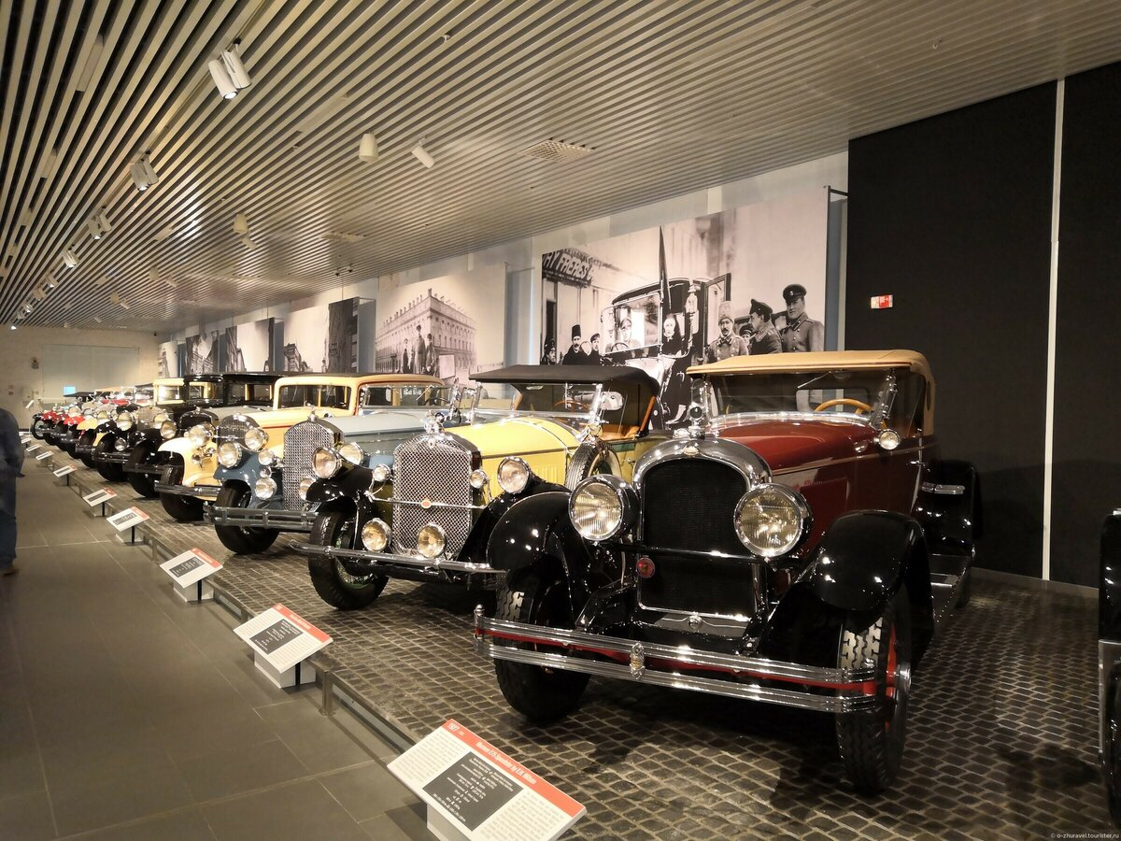
Фото: © Олег Журавель

Ганина Яма
Когда-то название «Ганина Яма» относилось исключительно к заброшенному руднику в урочище «Четыре Брата». В ночь на 17 июля 1918 года сюда после расстрела были вывезены и сброшены в шахту тела Николая II, его жены Александры Федоровны и пятерых детей.
Мужской монастырь Царственных Страстотерпцев является местом паломничества. На территории обители действует семь храмов — по количеству погибших членов императорской семьи.
Информация о Ганиной яме
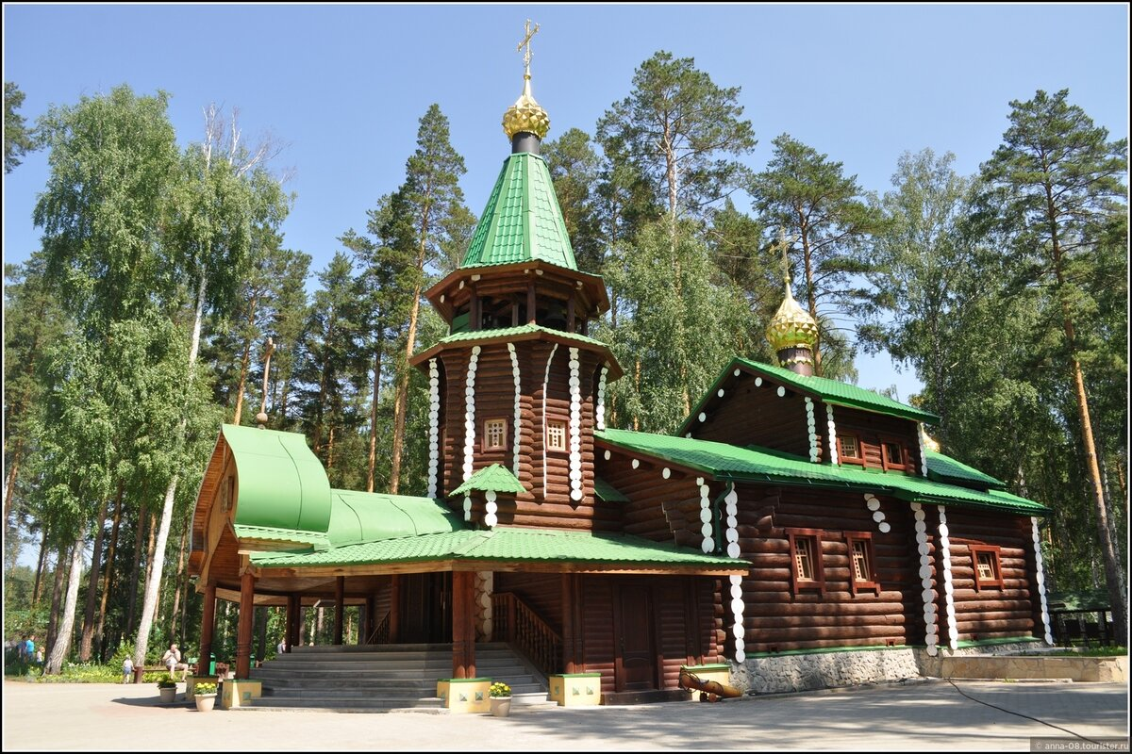
Фото: © Анна Кудрявцева

Белая башня на Уралмаше
Ближе к концу 1920-х годов на северной окраине города активно строились Уралмашзавод и жилые микрорайоны вокруг него. В течение нескольких лет воду для рабочих приходилось возить в бочках на лошадях. Постройка белой водонапорной башни в 1931 году существенно облегчила жизнь людей. Проект сооружения разработал архитектор Моисей Рейшер, автор здания горсовета на площади 1905 года. После нескольких десятилетий запустения главный памятник конструктивизма Екатеринбурга попал под опеку местного объединения молодых архитекторов Podelniki. Сейчас в башне проводятся экскурсии и выставки.
Информация о Белой башне на Уралмаше
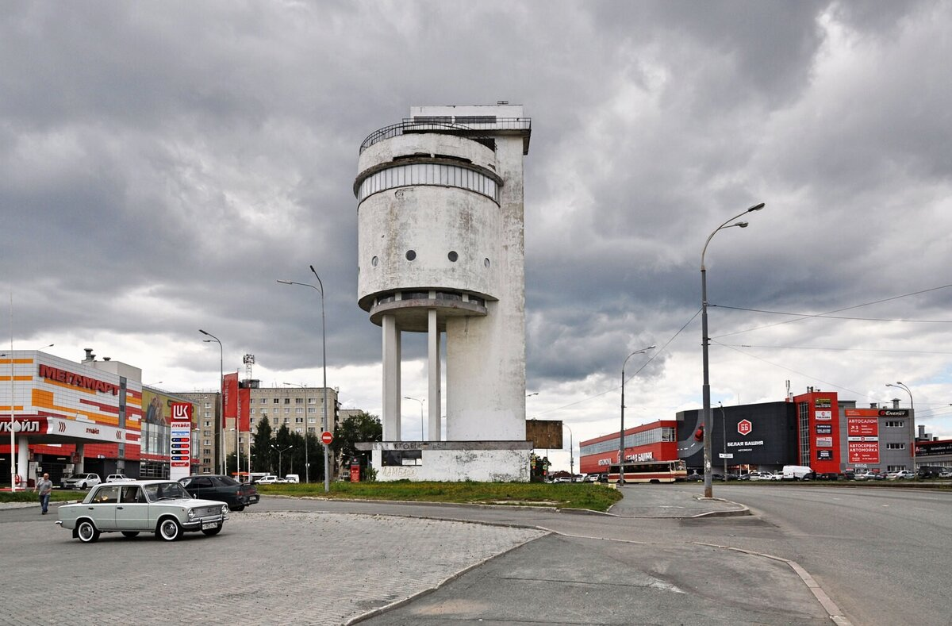
Фото: © Анна Кудрявцева

Екатеринбургский зоопарк
Датой основания зоопарка в Екатеринбурге считается 10 мая 1930 года. Именно в этот день в бывшем саду Филитц на улице Мамина-Сибиряка открылась зоовыставка, которую позже превратили в полноценный зоопарк. Сегодня в зверинце живет уже более 1000 животных, относящихся к 350 видам. Любимцы публики — медведи, обезьяны и представители семейства кошачьих.
Информация о зоопарке в Екатеринбурге
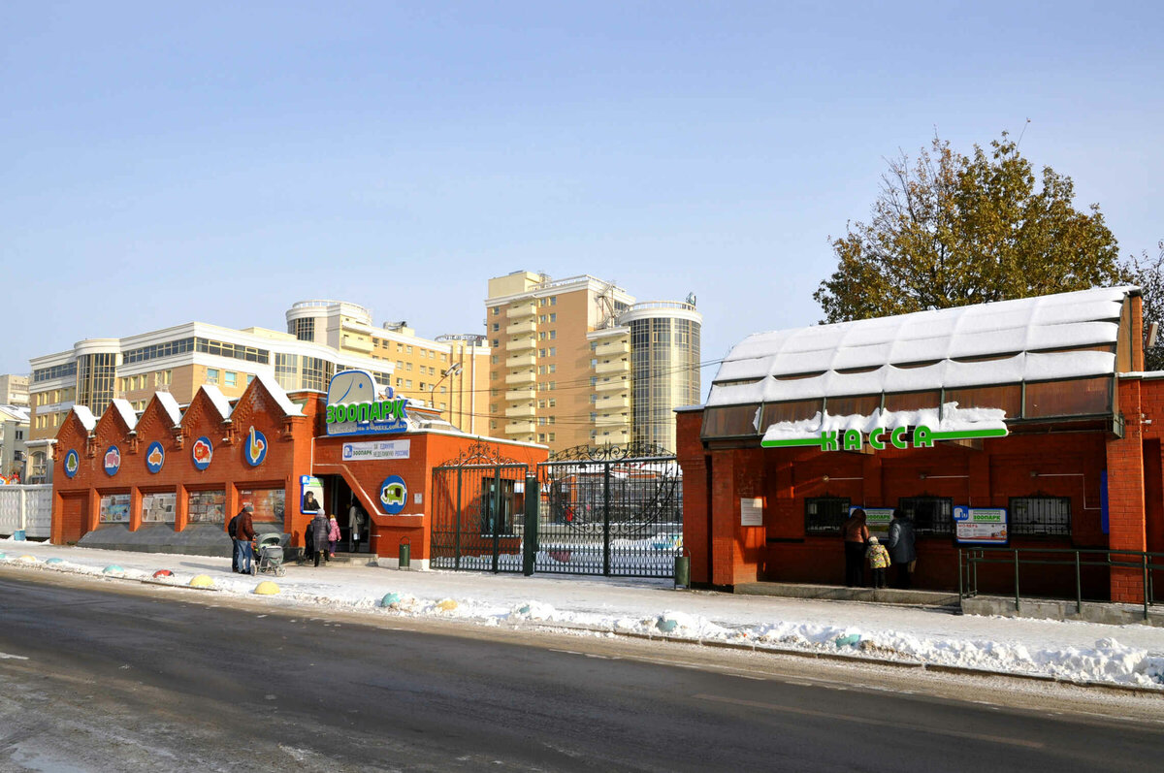
Фото: © Анна Кудрявцева

Парк им. Маяковского
История ЦПКиО им. Маяковского началась в 1933 году, когда на месте бывших купеческих дач в излучине реки Исеть организовали общественную зону отдыха. Изначально площадь парка составляла 133 га, сейчас — около 100 га. Значительную часть территории занимает лесопарковая зона. Также здесь расположено несколько десятков аттракционов для посетителей разных возрастов, детские игровые площадки, музыкальный фонтан, аллея с авторскими скульптурами, точки питания, летний театр эстрады. А зимой в парке Маяковского работает большой каток.
Информация о парке Маяковского
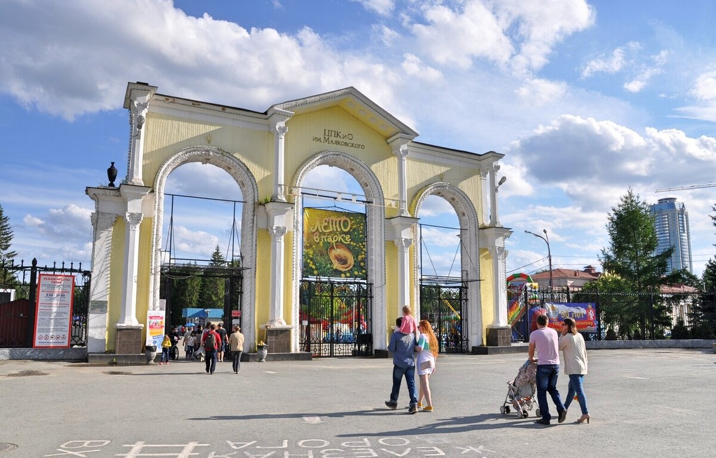
Фото: © Анна Кудрявцева

Каменные палатки
Каменными палатками жители уральской столицы называют скальные останцы, находящиеся недалеко от озера Шарташ. Гранитные скалы представляют собой матрацевидные плиты, образовавшиеся в результате многовекового воздействия ветра и воды. Максимальная высота Шарташских останцев составляет 12 м.
Информация о Каменных палатках
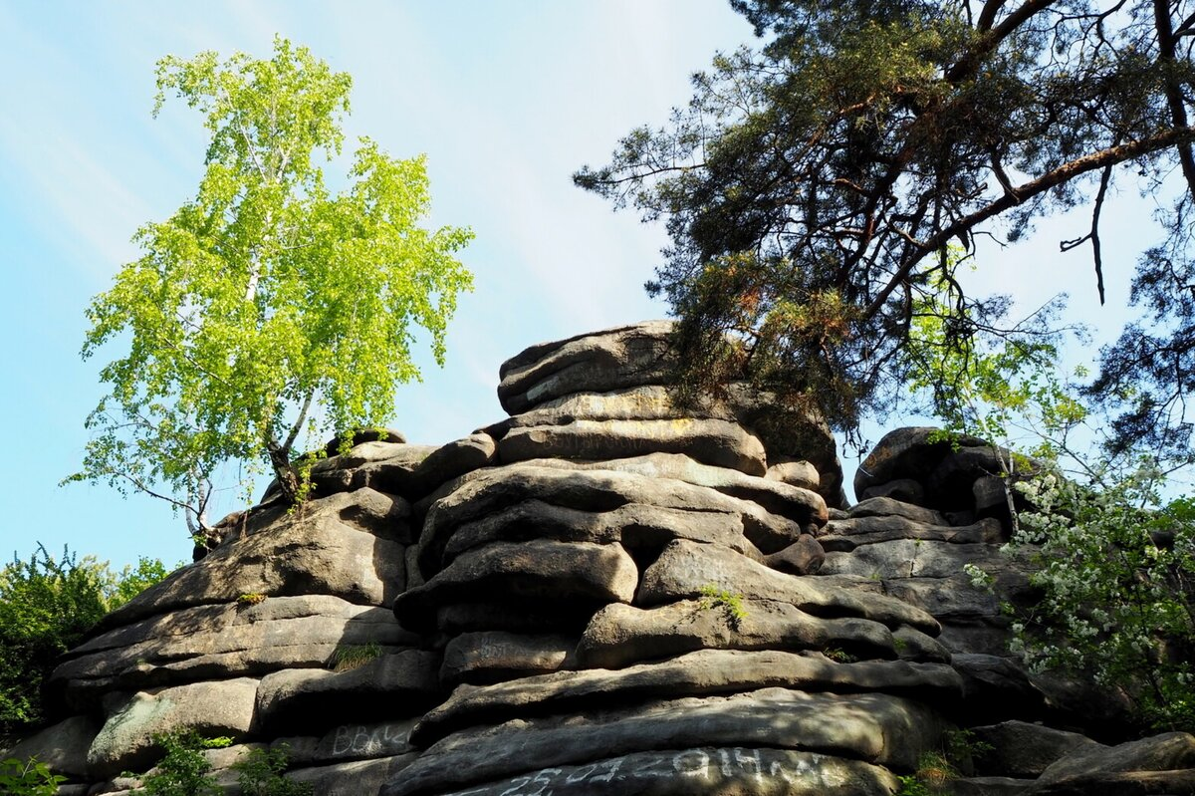
Фото: © Анна Кудрявцева

Коляда-Театр
Один из самых заметных провинциальных театров нашей страны был основан в 2001 году. Его создатель — известный драматург и режиссер Николай Коляда. Неподготовленных зрителей постановки театра удивляют своей эпатажностью — во многих из них присутствуют ненормативная лексика и чернуха. Далеко не каждый человек готов слышать и видеть такое со сцены. Однако поклонников у Коляды все равно достаточно — большинство спектаклей сопровождаются аншлагами.
Информация о Коляда-Театре
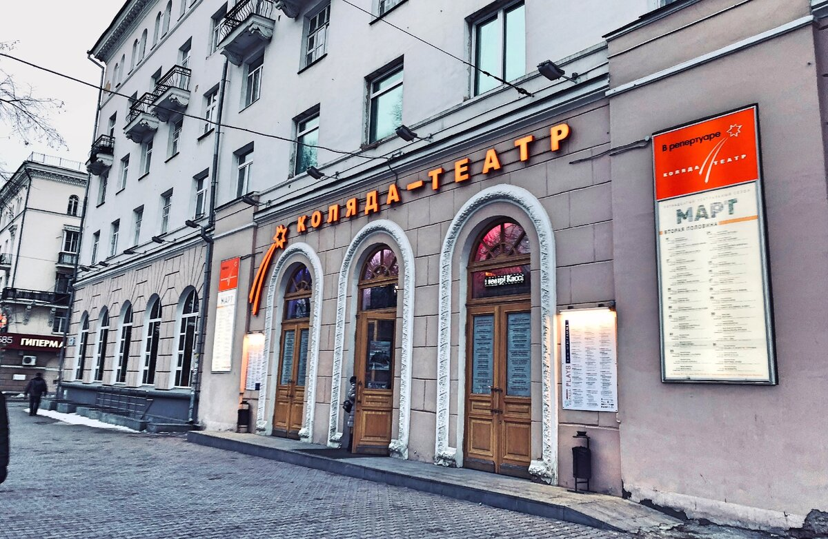
Фото: © Alina S.

Памятник клавиатуре
Памятник клавиатуре, установленный в 2005 году на берегу реки Исеть, — один из самых популярных в Екатеринбурге. Он был создан по проекту Анатолия Вяткина в рамках фестиваля «Длинные истории Екатеринбурга». Любопытно, что о столь необычной достопримечательности уральской столицы писали многие зарубежные издания (в том числе газета The New York Times). Среди местных традиций, связанных с клавиатурой: метать возле нее мышки в честь Дня системного администратора, «печатать» заветные желания и одновременно нажимать на кнопки CNTRL, ALT и DEL с целью перезагрузить отношения с любимым человеком.
Информация о памятнике клавиатуре
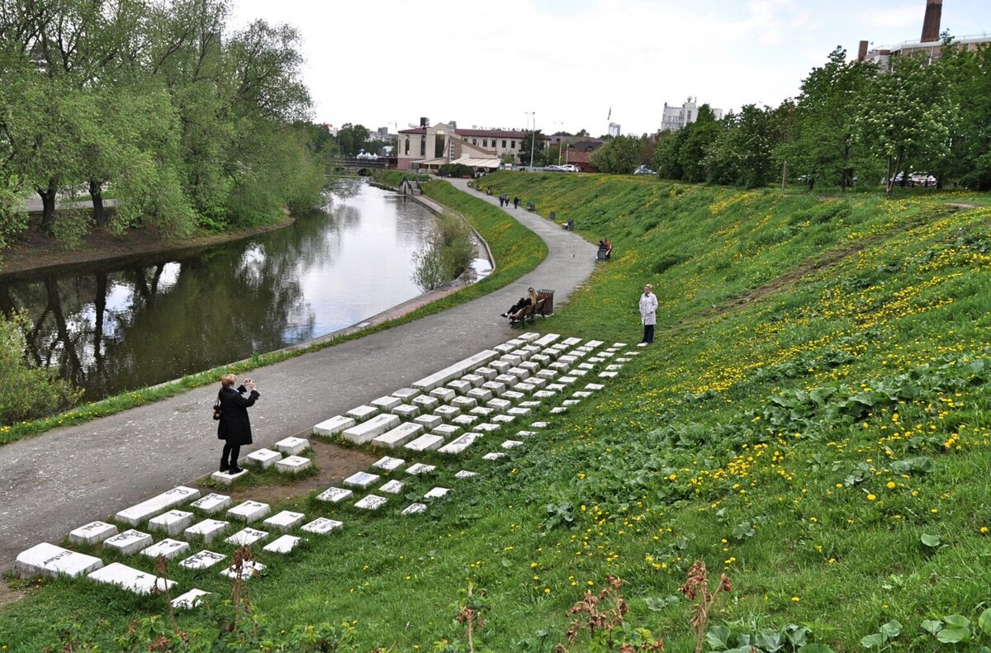
Фото: © Анна Кудрявцева

Свердловская филармония
Свердловская государственная академическая филармония — одна из старейших концертных организаций России. Она была создана в 1936 году. За сезон филармония организует порядка 2000 концертов. На большинство мероприятий билеты раскупаются уже за 3-4 недели — настолько много в Екатеринбурге любителей классической музыки. В афише регулярно присутствуют имена лучших из лучших: Дениса Мацуева, Владимира Спивакова, Юрия Башмета и многих других.
Информация о Свердловской филармонии
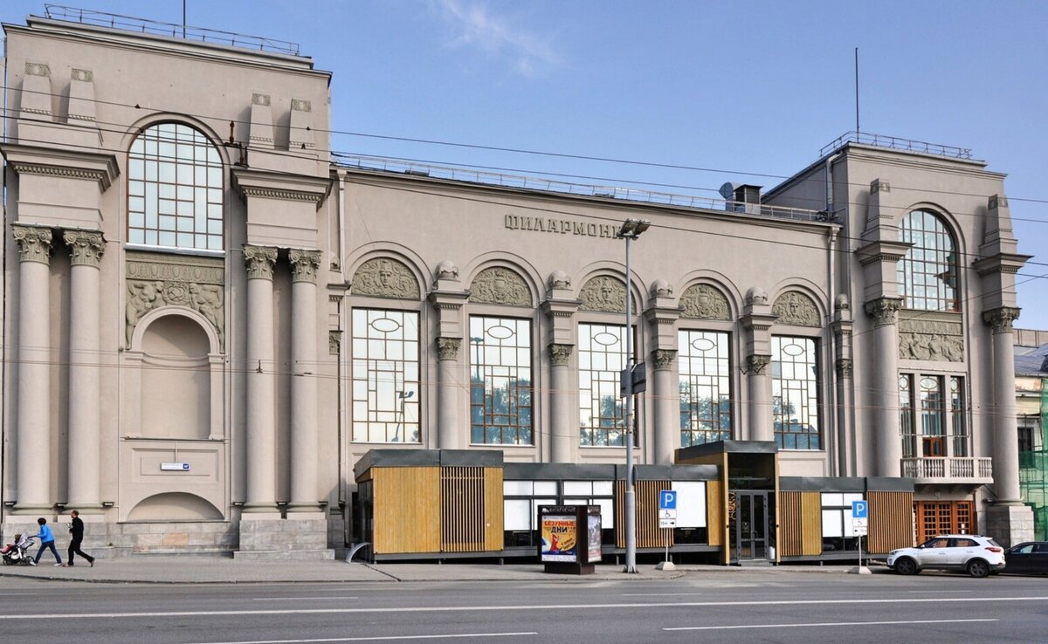
Фото: © Анна Кудрявцева

Галерея Главный проспект
Международный центр искусств «Главный проспект» расположен в одноименном жилом комплексе на улице Ленина. Круглый год здесь проводятся выставки живописи и фотографии, концерты, лектории, мастер-классы и другие культурные мероприятия. Создатели арт-пространства ставили перед собой цель популяризации искусства, науки и истории города. И пока что «Главный проспект» со своим предназначением справляется.
Информация о галереи «Главный проспект»
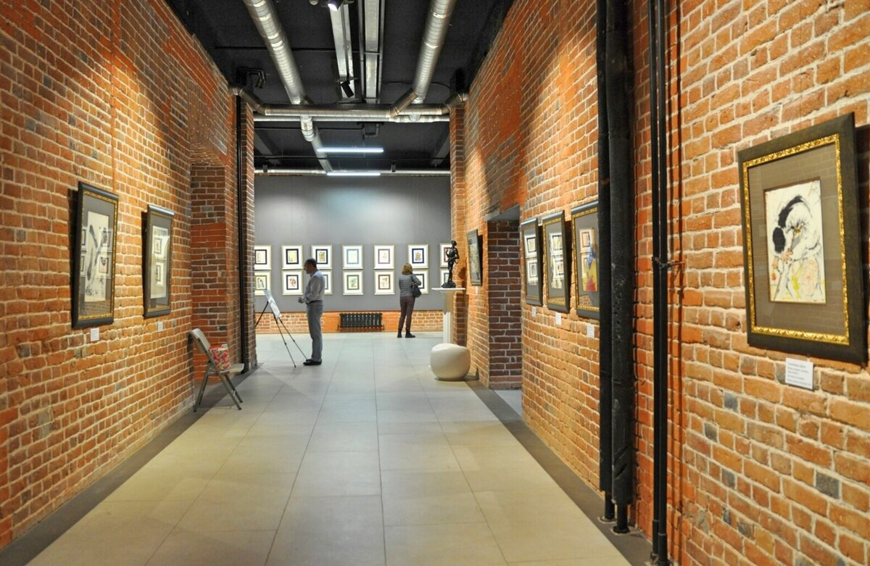
Фото: © Анна Кудрявцева

Литературный квартал
Гуляя по центру Екатеринбурга, непременно стоит заглянуть в Литературный квартал. Это тихое и спокойное место посвящено литературной жизни города. В особняках конца XIX — начала XX века находятся музеи: дом-музей писателя Дмитрия Мамина-Сибиряка, единственный на Урале музей писателя Федора Решетникова, музеи «Литературная жизнь Урала XIX века» и «Литературная жизнь Урала XX века», музей кукол и детской книги «Страна чудес». Также в пределах Литературного квартала располагаются Камерный театр и парк.
Информация о Литературном квартале
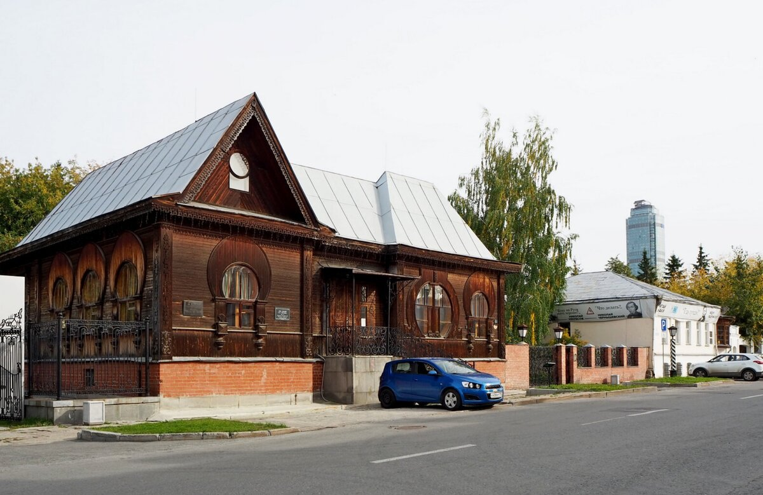
Музей «Литературная жизнь Урала XX века» и музей Решетникова. Фото: © Анна Кудрявцева

Городок Чекистов
В 1920-1930-х годах в Свердловске работала группа московских архитекторов. Благодаря их стараниям в городе появилось около сотни памятников конструктивизма. В некоторых местах здания в конструктивистском стиле образуют целые кварталы. Самый примечательный из таких примеров — Городок Чекистов. Помимо жилых пятиэтажных корпусов, в городок входит полукруглое здание бывшей гостиницы «Исеть» и здание бывшего дворца культуры им. Ф. Дзержинского.
Информация о Городке Чекистов
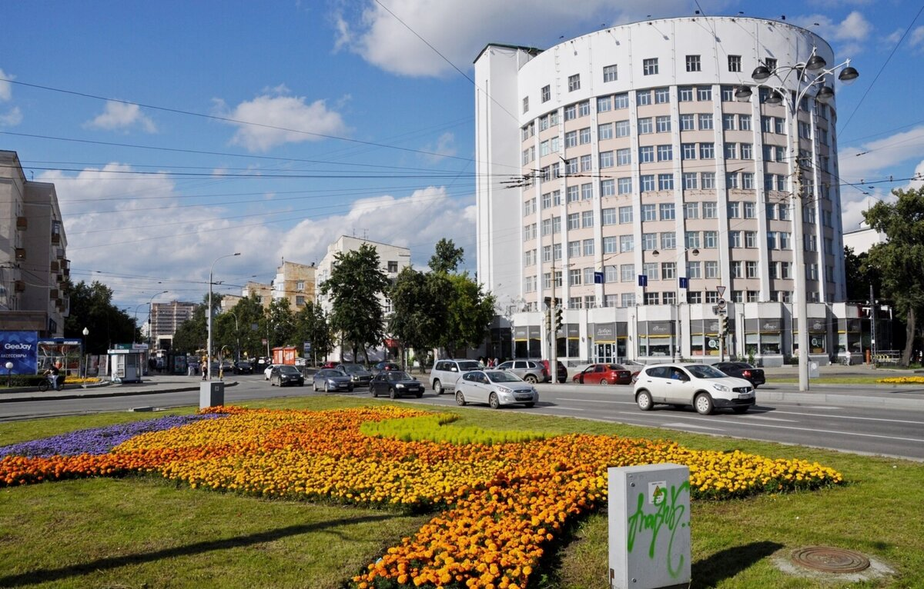
Гостиница «Исеть», Фото: © Анна Кудрявцева

Музей советского быта
Музей «Сделано в СССР», расположенный в подвале офисного здания на улице Чебышева, — лучшее место для погружения в прошлое. В едином пространстве собраны предметы интерьера, бытовая техника, ковры, одежда, посуда, украшения, косметика, духи, музыкальные пластинки, детские игрушки, полиграфия и прочие вещи, ставшие атрибутами советской эпохи. Представителям старших поколений чувства ностальгии в этом музее точно не избежать.
Информация о Музее советского быта
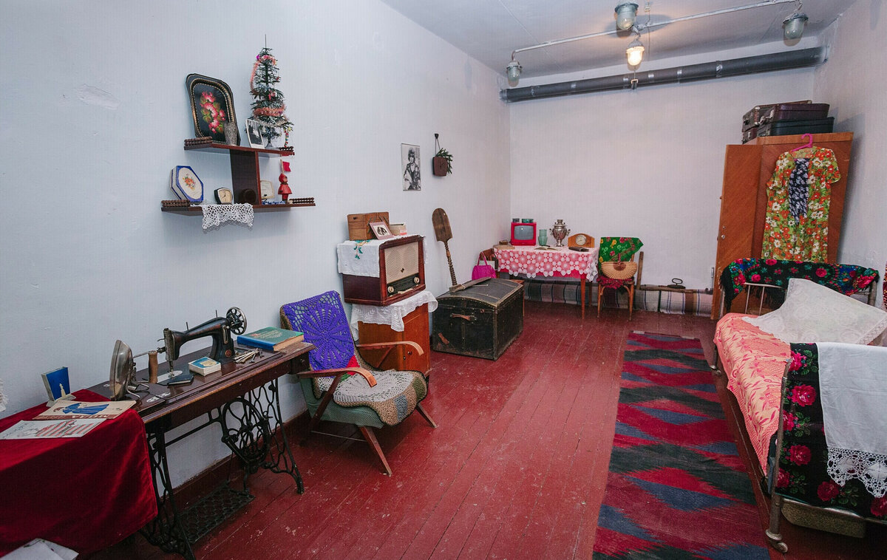
Фото: © Официальная группа музея в ВКонтакте

Дом Метенкова
Первый музей фотографии на Урале базируется в старинном особняке известного фотографа XIX столетия Вениамина Метенкова. Открытие площадки состоялось в 1998 году. Основой для экспозиции послужила коллекция уральского краеведа и фотографа Евгения Бирюкова, позволяющая проследить этапы развития фотографического дела в Екатеринбурге. В наше время музей Метенкова превратился в современное арт-пространство. Теперь, помимо постоянной экспозиции, в его стенах проводятся временные тематические выставки работ российских и зарубежных фотографов.
Информация о Доме Метенкова
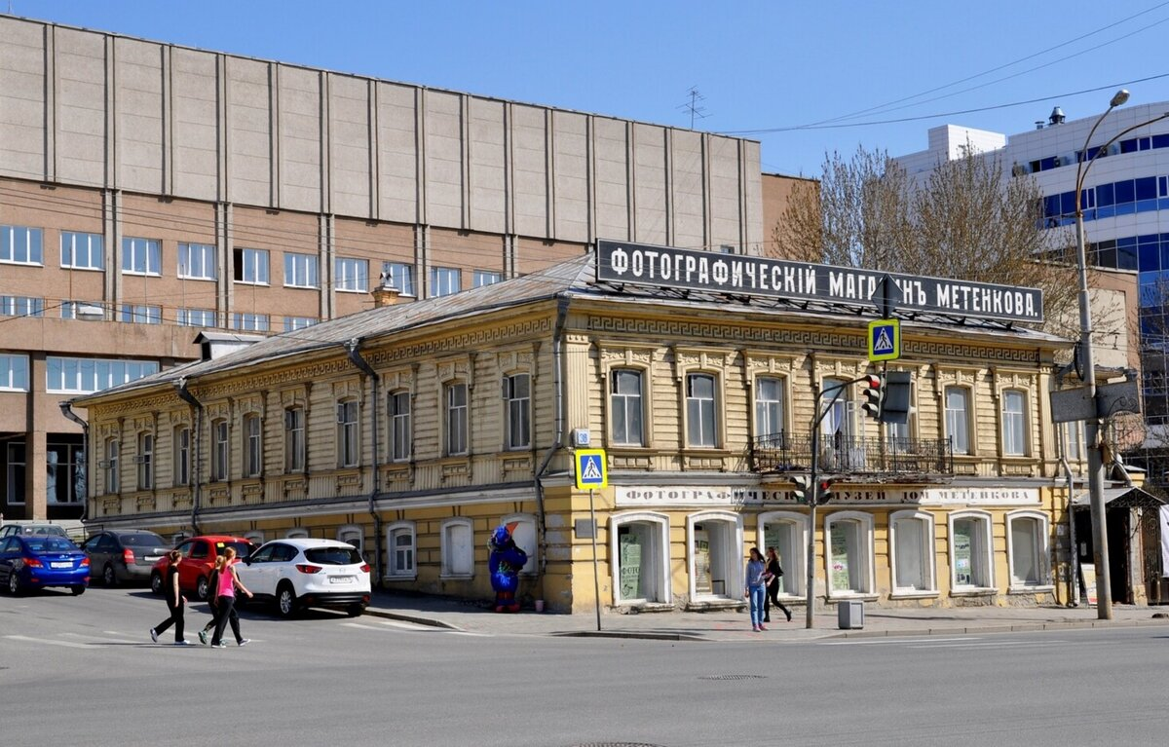
Фото: © Анна Кудрявцева

Храм в честь Вознесения Господня
Один из старейших православных храмов города расположен рядом с Харитоновским парком. Его история началась в 1770 году с маленькой деревянной церкви. А свой нынешний облик храм Вознесения Господня получил в 1792-1818 годах. При советской власти сооружение превратили в школу, которая затем трансформировалась в музей. Верующим храм вернули в 1991 году.
Информация о храме Вознесения в Екатеринбурге
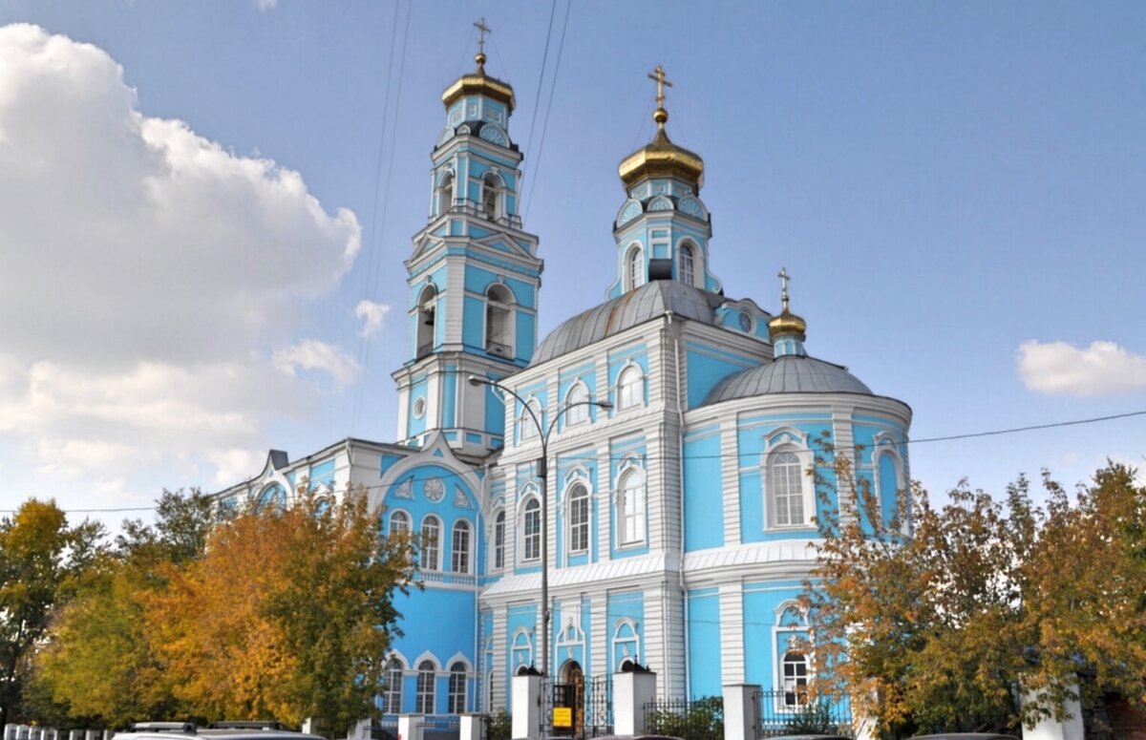
Фото: © Анна Кудрявцева

Музей архитектуры и дизайна
Постоянная экспозиция музея «Архитектура Каменного пояса» рассказывает об истории архитектуры и градостроительства на Урале. Наиболее примечательные и ценные примеры уральского зодчества XVII-XX веков представлены в виде макетов, графики, живописи, а также на старинных фотографиях.
Информация об Екатеринбургском музее архитектуры и дизайна
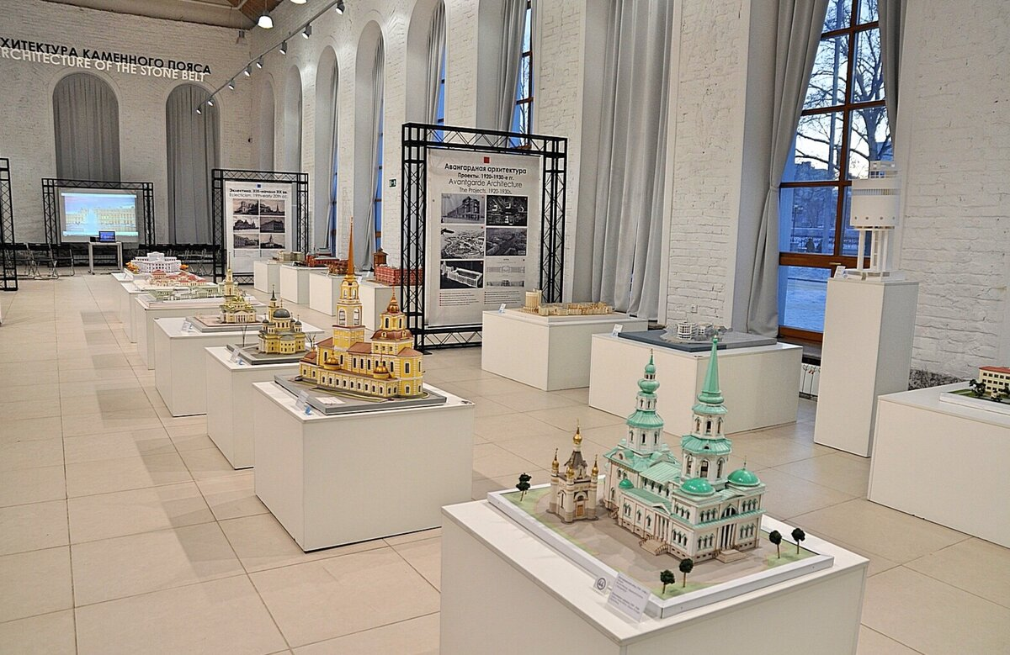
Фото: © Анна Кудрявцева

Памятник The Beatles
Памятник легендарной ливерпульской четверке появился на городской набережной в 2009 году и стал первым памятником битлам в России. Монумент выполнен в виде силуэтов участников группы. А рядом на стене написаны строчки из песни «The end»: «The love you take is equal to the love you make». Кстати, на открытии памятника присутствовали участники британского коллектива The Quarrymen, созданного Джоном Ленноном.
Информация о памятнике The Beatles

